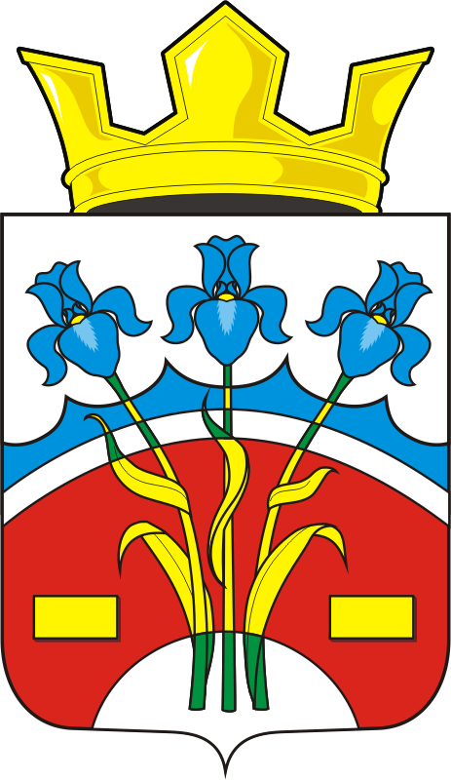
СОВЕТ ДЕПУТАТОВ МУНИЦИПАЛЬНОГО ОБРАЗОВАНИЯ Федоровский Первый СЕЛЬСОВЕТ САРАКТАШСКОГО РАЙОНА ОРЕНБУРГСКОЙ ОБЛАСТИ
четвертый СОЗЫВ

РЕШЕНИЕ
пятого заседания Совета депутатов
Федоровского Первого сельсовета четвертого созыва

20 января 2021 года с. Федоровка Первая № 20

Об избрании главы муниципального образования Федоровский Первый сельсовет Саракташского района Оренбургской области

В соответствии со статьей 36 Федерального закона от 06.10.2003 № 131-ФЗ «Об общих принципах организации местного самоуправления в Российской Федерации», статьей 16 Закона Оренбургской области от 21 февраля 1996 года «Об организации местного самоуправления в Оренбургской области», статьей 28 Устава муниципального образования Федоровский Первый сельсовет, руководствуясь Положением о порядке избрания главы муниципального образования Федоровский Первый сельсовет Саракташского района Оренбургской области из числа кандидатов, представленных конкурсной комиссией по результатам конкурса, утвержденным решением Совета депутатов муниципального образования Федоровский Первый сельсовет от 22 сентября 2015 года № 4,

Совет депутатов Федоровского Первого сельсовета

Р Е Ш И Л :
1. Избрать Хлопушина Александра Александровича главой муниципального образования Федоровский Первый сельсовет Саракташского района Оренбургской области по результатам открытого голосования.
2. Установить, что настоящее решение вступает в силу со дня его подписания и подлежит официальному опубликованию в районной газете «Пульс дня».

Председатель Совета
депутатов сельсовета А.Н. Богряков

